* Dựa trên những thành tựu khoa học của thời đại mình, ph.Ăngghen đã phân chia vận động thành các hình thức cơ bản khác nhau

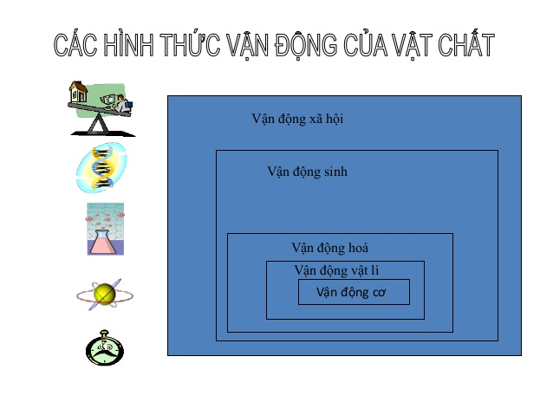

Hình 1 : các hình thức vận động của vật chất

* Vận động cơ học : là sự di chuyển chủa các vật thể trong không gian . Vd ; Chạy, nhảy….

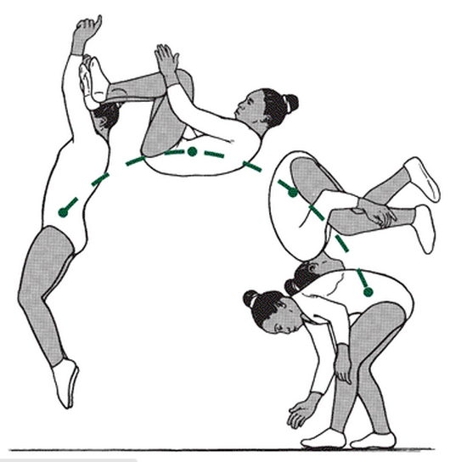

Hình 2 : vận động thẳng

* Vận động vật lí :là sự vận động các phần tử, các hạt cơ bản, quá trình điện, nhiệt… Vd : sự bay hơi, sự đông đặc…..

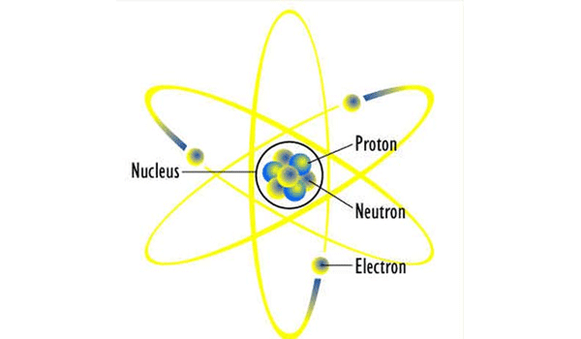

Hình 3 : sự vận động các phần tử

-Vận động hóa học : là quá trình hóa hợp hoặc phân giải các chất …. Vd : C + O2 🡪 CO2

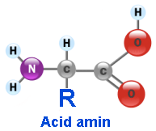

Hình 4 :phản ứng oxi hóa